"Самоликвидация" «БРСМ-Нафта»

…Там ступа с Бабою-Ягой
Идёт, бредёт сама собой…
«Руслан и Людмила», А.С. Пушкин

14 июня 2015г. телеканал «Вести 24» сообщил о том, что огонь, охвативший резервуар на нефтебазе в Киевской области, потух: "Факельное горение резервуара объёмом 900 кубометров с дизельным топливом самоликвидировалось" - заявил директор департамента гражданской защиты ГСЧС Украины Михаил Маюров.
Напомним, что 8 июня в Васильковском районе Киевской области Украины произошёл взрыв нефтебазы «БРСМ-Нафта». Это очередная большая катастрофа, произошедшая после пожаров вблизи Чернобыльской АЭС в конце апреля - начале мая 2015 года. На сегодняшний день жертвами пожара, по официальным данным, стали около десятка погибших пожарников, по неофициальным, около двухсот.
Ниже рассмотрим причины и следствия этой катастрофы.

Событийный ряд
Вначале напомним, что в воскресенье 7 июня в Киеве была попытка организации «Майдана-3», которая получила широкое освещение в СМИ. Собралась толпа людей и под лозунги, что им нечем платить по кредитам, развернули палаточный лагерь с требованиями, чтобы Порошенко лично вышел к ним.
Однако «майдан» этот был недолгим. Уже в понедельник 8 июня группа «неизвестных лиц в масках» разобрала бессрочный лагерь, а подоспевшая милиция разогнала митингующих и задержала организатора Рустама Ташбаева, который по совместительству является военным аналитиком американского консорциума Strategem, готовящего программу переобучения ВСУ. Затем неудачливого авантюриста избили и выдворили из страны. И по версии цитируемого киевского блогера «varjag-2007», Рустам Ташбаев вдохновился примером украинца афганского происхождения, журналиста, организатора Перового Майдана Мустафы Нейма, карьера которого взлетела уже до депутатского кресла Верховной Рады Украины. Но, видимо, Мустафа, достаточно долго работавший с С.Шустером, смог найти влиятельных покровителей, чьи интересы он продвигал. А Р.Ташбаев мог и просчитаться с «крышей», либо попросту его «слили».
И тут, 8 июня, во вторник вечером происходит взрыв на крупной нефтебазе «БРСМ-Нафта». Сразу выяснилось, что она была построена с нарушениями всех правил техники безопасности. Рядом с ней находится ещё одна нефтебаза KLO другой компании, а также военный полигон и склады боеприпасов (Источник).
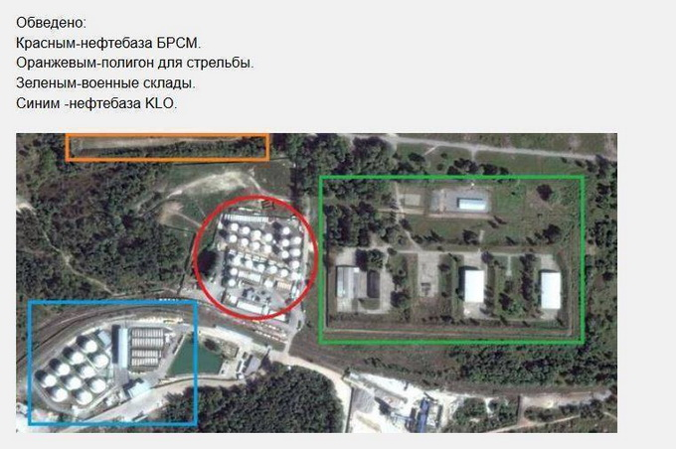

Первые версии в СМИ были ангажированными.
Так, Турчинов увидел руку «диверсантов». А эколог Владимир Борейко обвинил премьер-министра Яценюка из-за отмены проверок пожарной безопасности опасных объектов.
Но тут пришло корректирующее воздействие со стороны президента Порошенко. Он не усмотрел диверсии и предложил дождаться расследования правоохранителей.
А нарушений было выявлено много, возбуждено сразу два уголовных дела. Первое по факту возгорания. А второе, как уже говорилось, по факту самого строительства нефтебазы рядом с военным объектом. («Пожар на нефтебазе произошёл из-за экспериментов с "бодяжным" топливом?»)
И далее последовало заявление мэра Киева Виталия Кличко, что в результате пожара образовалось большое количество вредных веществ, предельно допустимая концентрация которых в воздухе Киева оказалась уже превышенной в несколько раз. И поэтому населению не рекомендуется выходить на открытый воздух и готовить еду (на мангалах). Другими словами – «люди, сидите дома!».

Скрытые причины
Однако основные причины лежат глубже. И, как показывают публикации, они достаточно прозаичны. Речь идёт об именно рейдерском захвате бизнеса («Неофициально о пожаре под Васильковом»). «БРСМ-Нафта» связывают с экс-министром энергетики и угольной промышленности Украины Эдуардом Ставицким.
Владельцев сети автозаправок «БРСМ-Нафта» уже около года пытаются принудить к продаже своего бизнеса по «льготной цене», используя чиновников МВД и генеральной прокуратуры. В течение года произошло три подрыва взрывных устройств на бензоколонках этой сети. И с каждым разом МВД, возбуждая дело по статье «хулиганство», не могло найти виновных. Этой сетью бензоколонок ранее владели в равной доле двое собственников. Один из них был приближен к Виктору Януковичу. «Революция» вынудила его бежать. А за остатками наследства, как видим, была объявлена охота (подробнее: «Как и для кого высокопоставленные менты и прокуроры отжимали БРСМ: что происходило с сетью заправок владельцев Васильковской нефтебазы, накануне грандиозного пожара». Источник).
Цитата:
1) Возгорание началось после выстрела из огнестрела. Предположительно, стреляли по клапанам бака. К партизанам теракт (так можно квалифицировать пожар) отношения, скорее всего, не имеет. Скорее всего – вытеснение конкурентов с рынка.
2) Пожар был спланирован и согласован. Во-первых, после возгорания порядка 3-4 часов никто на пожар из пожарных расчётов не выезжал. Первые бригады (областные) появились на пожаре, когда горело «ясно, чтобы не погасло». Во-вторых, отгрузка и вывоз боеприпасов с военных складов началась раньше, чем тушение пожара. Т.е. автомобили и бригады военных были готовы раньше пожарных.
3) Число погибших на сегодняшний день – порядка 200 человек. Из них порядка 180 – это бойцы пожарных расчётов из области и сотрудники обслуживающего персонала базы, погибшие при первом взрыве. Областные пожарники приехали, как было сказано, первыми, на старой технике, тушили, находясь в нескольких метрах от баков. Первым взрывом их всех накрыло. Извлечены тела только нескольких десятков человек (в том числе погибших на пожаре отца и сына). Остальные тела под озёрами разлившейся нефти.
4) Организация тушения оказалась на уровне "ниже плинтуса". Про то, что пены нет и нет денег на пену, сообщается в разных источниках. Информатор сообщил, что активное тушение было только во время присутствия прессы и верхушки хунты на объекте. Под картинку подогнали двадцатитонную цистерну пены, заполненную на четверть. Пока снимали и брали интервью – тушили. После сворачивания прессы перекрыли пену. Аваков с Турчиновым вне камер выясняли, за чей счёт надо тушить. Кличко приехал и сразу сделал дебильную улыбку.
Надо сказать, что владелец АЗС достаточно долго и плодотворно противодействовал рейдерам. Но в дело вмешалась политическая «целесообразность».
В чём же она заключается? Поясним ниже.

Политическая «целесообразность»
Сергей Разумовский, бывший военный разведчик и создатель миротворческого подразделения КАСКАД, приводит достаточно интересную аналитику в выступлении «Весенне-летняя военная кампания в Украине» (2015). Практически в каждом регионе Украины есть собственная кланово-финансовая «элита», способная трансформировать свои финансовые ресурсы в политические. Некое новое государственное образование, «народная республика». Центральная «власть» в Киеве слаба и слабеет с каждым днём. У неё становится всё меньше денег, вооружённых боеспособных подразделений. В первую очередь это стало результатом утраты идеологического статуса. Так как Киев не предлагает никакого жизнеспособного пути развития.
Что идеология, внедряемая 23 года, «Украина - не Россия», что экономические подарки, ожидаемые от Евросоюза, перестают играть роль морковки для элит. А поэтому остаётся только один способ держать «элиты» в повиновении – Страх. Демонизация Донбасса и ужасы «2 мая» в Одессе уже становятся обыденными и в первую очередь были направлены на подавление прорусской идеологии. «Элиты» научились контролировать свою риторику и говорить правильные слова. Но аппетиты не умерили, готовые в случае слабости «элиты» в Киеве наброситься на них, либо растащить страну на куски. А поэтому центральной власти (или, скорее, её Американским хозяевам, заинтересованным в твёрдости и сплочённости «тарана для России») нужно было событие, не связанное с идеологией. И техногенная катастрофа тут подходит как нельзя лучше.
Разумовский при этом приводит пример пожаров около Чернобыля. Вполне может быть, что и они были спланированной акцией. И вот очередной «страх и ужас» теперь под Киевом, сразу после «Майдана-3». Ведь не стоит забывать, что на «БРСМ-Нафта» производилось нелегальное топливо. А это неподконтрольные деньги, которые можно использовать и на «Майдан-4». А так Кличко дал указание проверить все АЗС, и этот источник «революционных» финансов могут закрыть.

По сути события
Фактически же это показательное событие вышло боком самим организаторам. Центральная власть и власти в Киеве показали свою полную управленческую никчёмность, потерю контроля над ситуацией. Судя по тому, как производилось тушение пожара, какая была организация, сколько было бессмысленных жертв пожарников, Государственный контроль деградировал ниже некуда. Уже нет способности даже в ручном режиме устранять последствия, не говоря уже об эффективности. Головы большой массы чиновников заняты собственным обогащением («Вся верхушка хунты приехала попиариться на пожаре», «Пожар - символ украинского государства»).

Послесловие
И напоследок отметим. Одним из показательных моментов пожара является вот эта (https://youtu.be/CJg3kAygYTs) трансляция 112 канала, на которой телеведущий из-за близкого взрыва забыл украинский язык и перешёл на русский. Дальнейшие выводы сделайте самостоятельно.
По материалам электронных СМИ.
ИАС КПЕ

